GEDENKEN AN DIE DEPORTATION BRAUNSCHWEIGER SINTI

Auch nach 80 Jahren ist die Erinnerung nicht verblasst - heftiger, denn je, bahnt diese sich ihren Weg aus dem schwarzen Loch des Vergessenwollens an die Oberfläche des Bewusstseins und lässt die Überlebenden niemals mehr los. Damals waren sie noch Kinder und mussten hilflos miterleben, wie man sie, ihre Nachbarn, Freunde und Verwandte bei Nacht und Nebel in den grauen Morgenstunden aus dem Schlaf gerissen und bei gleißendem Scheinwerferlicht wie Vieh zuerst auf die Ladefläche eines LKWSs und später dann in Güterwaggons aus ihrer Heimatstadt Braunschweig in Richtung Auschwitz deportierte.

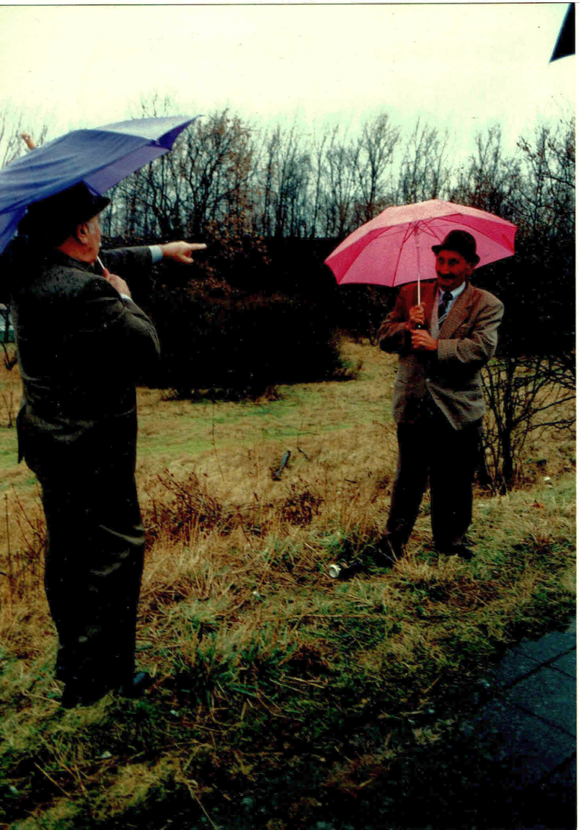
Foto: Die Brüder Diesenberg überlebten das KZ

Mit einer legendär melancholischen Jazzinterpretation des Chansons "The Autum Leaves" eröffnete das Kussi-Weiss-Trio die Gedenkfeier am 3. März anlässlich des 80. Jahrestages der Deportation Braunschweiger Sinti nach Auschwitz.

Da heißt es in einer Textzeile des Gedichts, auf die das Musikstück basiert: ... das Leben trennt diejenigen, die einander lieben, langsam, ohne Lärm zu machen ....

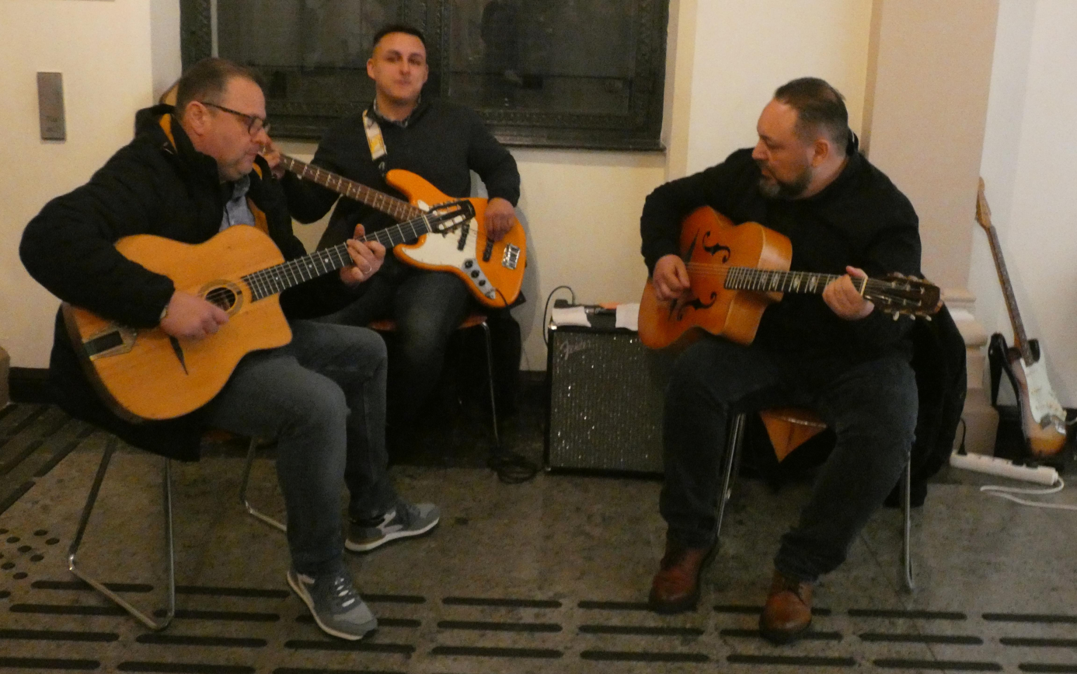

Foto: Kussi-Weiss-Trio

Die Realität war brutaler und menschenunwürdiger. Was bleibt ist der tiefe Schmerz der Erinnerung: So die individuelle Tragödie der Familie Petermann, dessen Großmutter es nicht über's Herz brachte, ihre kleine Tochter allein in Auschwitz zurückzulassen und gemeinsam mit ihr in den Tod getrieben wurde.

Christian Petermann ließ uns bruchstückhaft an dem Schicksal seiner Familie teilhaben, nachdem er als Vorstandsvertreter des Niedersächsischen Verbandes deutscher Sinti die zahlreich erschienen Gäste des Abends begrüßte.

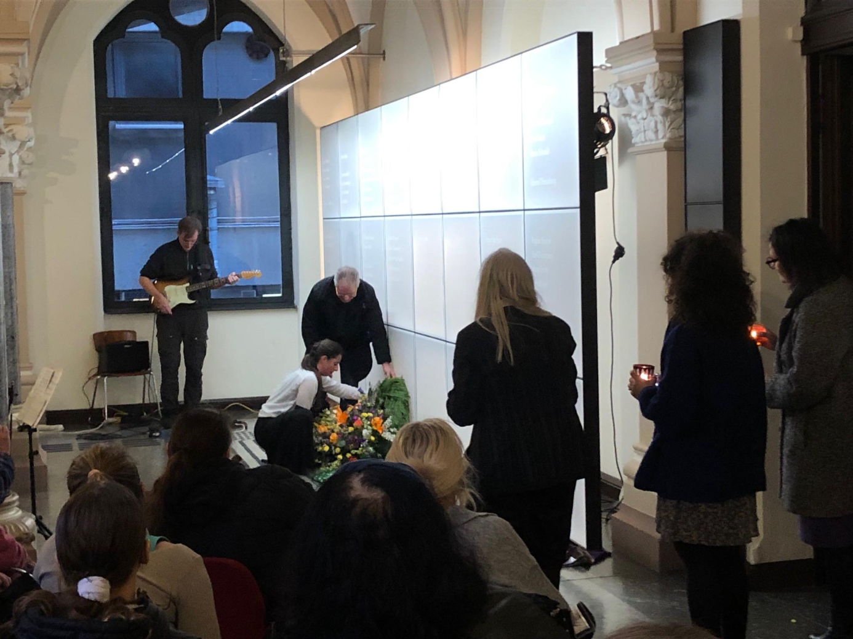

Tanzperformance Laura und Jan an der Gitarre

Ein meditativ poetischer Sound, gespielt von Jan Wanzelius auf der Gitarre, zog die Zuhörer:innen in ihren Bann und vermittelte eine Stille, in die Laura Gary entlang einer Klanglinie ihre Tanzperformance entwickelte. Mit Lichtpunkten ließ sie die Namen der ermordeten Sinti auf der Gedenktafel aufleuchten. Ihr Tanz spendete Trost und integrierte am Ende ein Teil des Publikums. Gemeinsam schmückten sie den Ort des Erinnerns mit Seidensaris, Blumen, Kerzen und Kränzen.

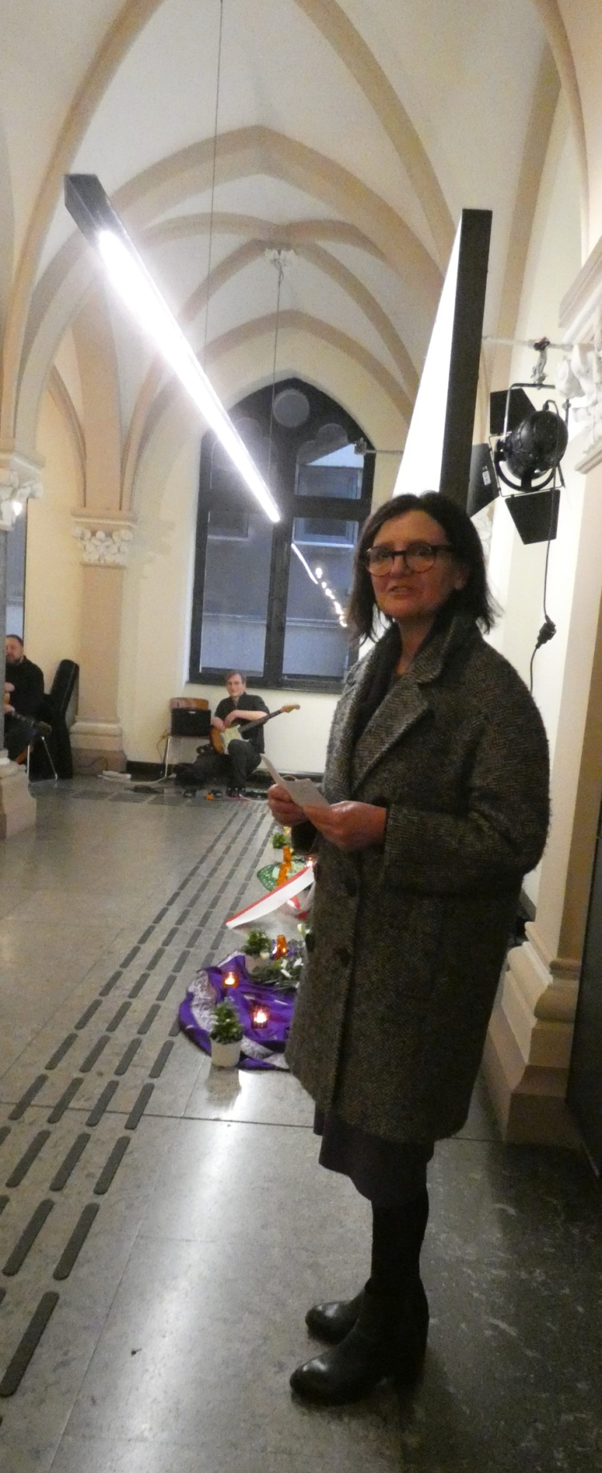

Foto: Frau Antonelli - Grußwort der Stadt Braunschweig

Frau Bürgermeisterin Antonelli überbrachte stellvertretend für den Oberbürgermeister Dr. Kornblum ein Grußwort der Stadt Braunschweig. Ihr war es wichtig, den Sinti-Familien deutlich zu machen, dass die Erinnerungsarbeit an die Schattenzeit unserer Stadt nie beendet sein wird. Mit der Einweihung der Gedenktafel wurde ein geschützter Ort im Rathaus gewählt, an dem seit 2002 jährlich der Deportation gedacht wird. Frau Antonelli dankte ausdrücklich den Schüler:innen der Hauptschule Sophienstraße, der Nibelungen Realschule und des Gymnasiums Ricarda-Huch-Schule, die sich in besonderer Weise der Sinti-Kultur und deren Jahrhunderte lang währende Verfolgung gewidmet haben.

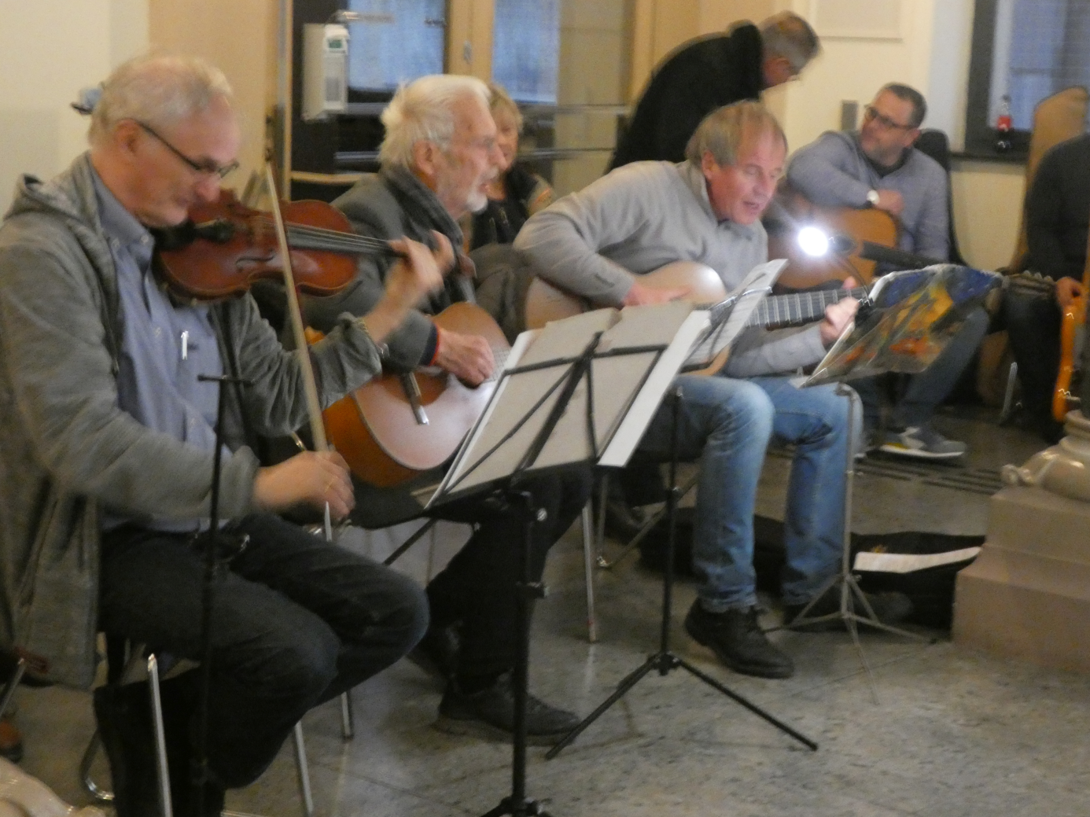

Foto: Taizé-Gruppe

Die eingängigen Melodien der Taizé-Gruppe wehen seit vielen Jahren während der Sinti-Gedenkfeier durch das Braunschweiger Rathaus und hüllen jeden, der mitsingt in ein Gefühl tiefer Ruhe und Geborgenheit ein - so ist es auch diesmal geschehen. Herbert Erchinger, Pastor im Ruhestand, ursprünglich Initiator dieser Initiative, widmet sich seit fast einem halben Jahrhundert der Aufarbeitung der tragischen Geschichte der ethnisch Verfolgten während der NS-Zeit. Aus dem Lyrikbuch: Morgenröte der Wörter, ein Sammelband der Sinti und Roma, trägt er ein Gedicht von Marianne Rosenberg vor.

In Hommage an den kürzlich verstorbenen legendären Sinti-Musiker Maurice Weiss, der ursprünglich diesen Abend künstlerisch gestalten wollte, ließ Werner Friedrichs ein norwegisches Musikstück auf seiner Violine erklingen und berührte die Herzen der Anwesenden.

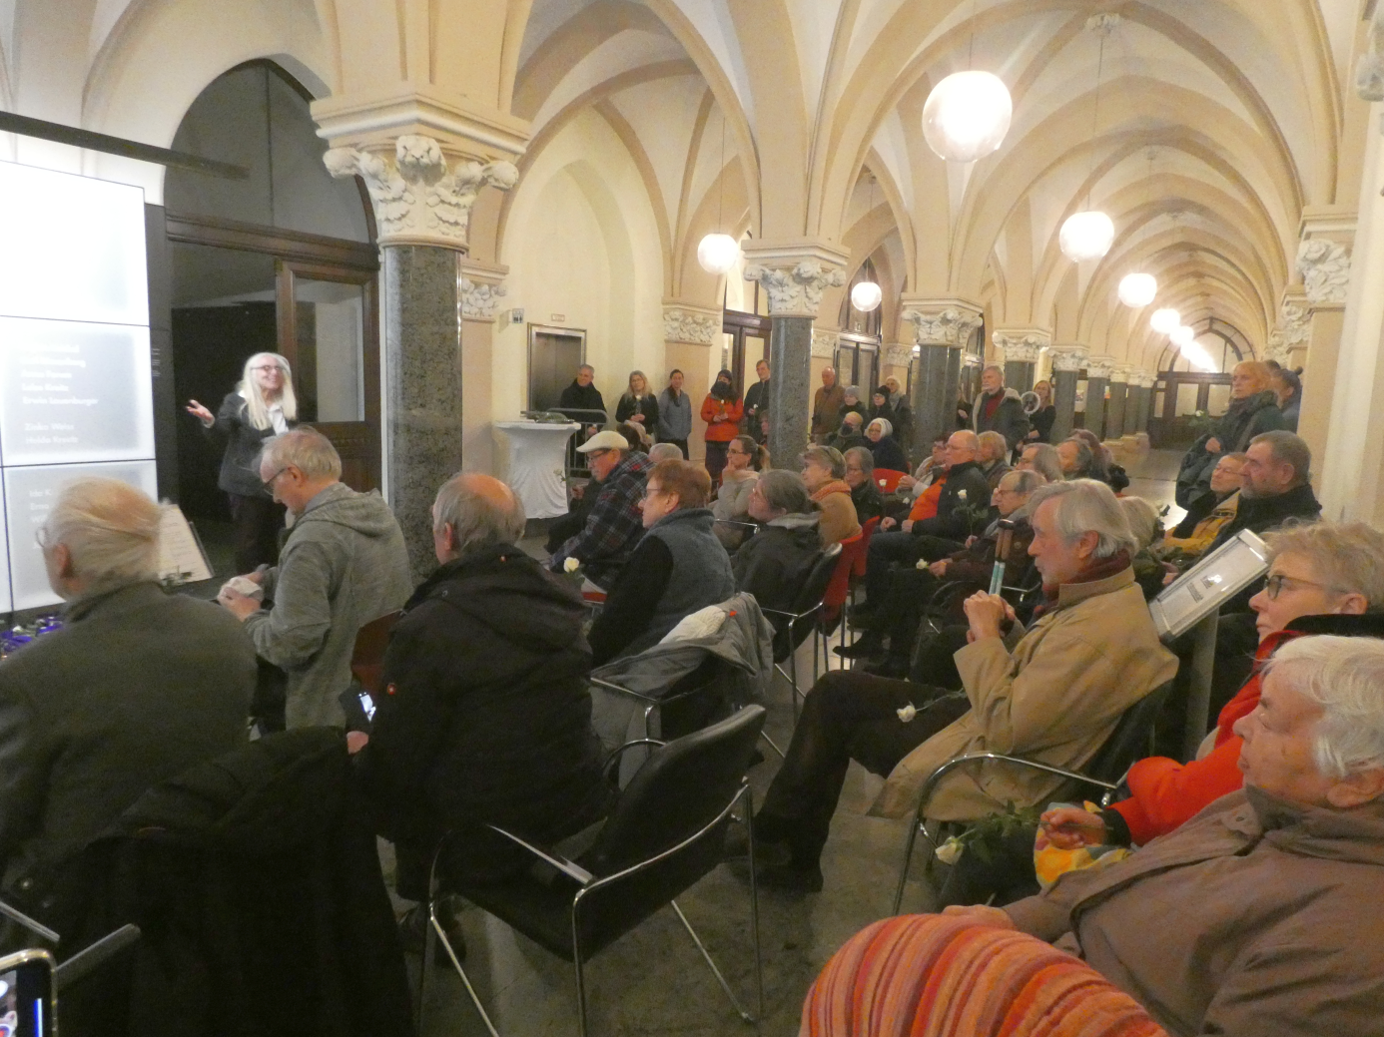

Foto: Die Teilnehmenden des Gedenktages

Mein eigenes Lebensthema: Die Auseinandersetzung mit dem, was Menschen einander antun können, herunter gebrochen auf die größte menschliche Tragödie des 20. Jahrhunderts hier in Braunschweig, spiegelte sich in meiner Rede wieder. Sie endete mit dem Appell, dieser Ethnie endlich die Würde zu teil werden zu lassen, wie sie im § 1 der Menschenrechte fixiert worden ist: Alle Menschen sind frei und gleich an Würde und Rechten geboren. Sie sind mit Vernunft und Gewissen begabt und sollen einander im Geiste der Solidarität begegnen.

Melancholisch getragen erklingt Nuages, ein Stück von Django Reinhardt, das musikalisch virtuos durch das Kussi-Weiss-Trio interpretiert wird: ... Ein trauriges Abschied nehmen, von allem, was ich liebte, verblasst in der Rauchwolke eines Zuges, für immer ...

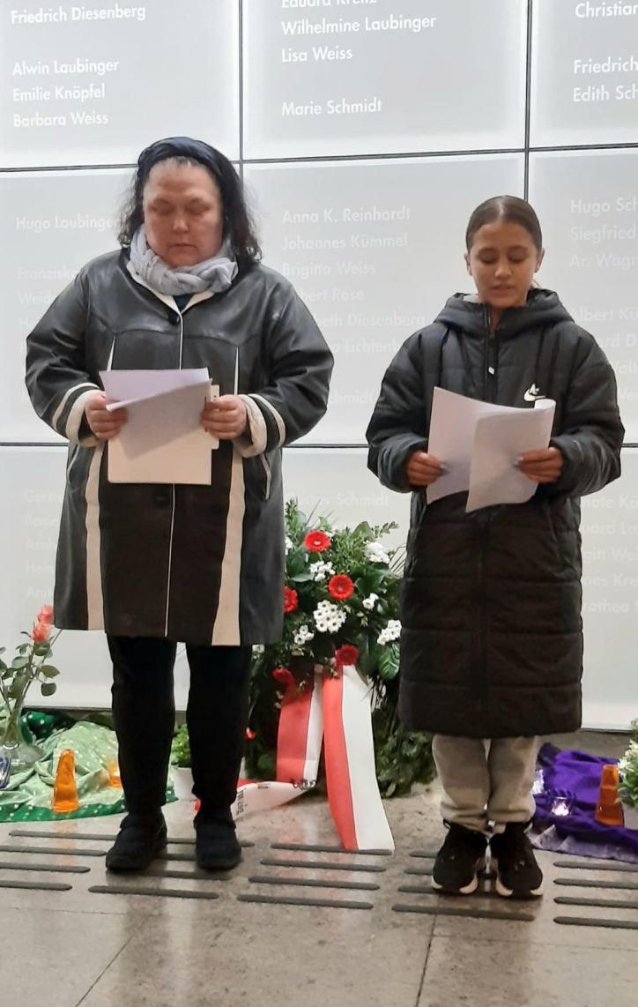

Foto: Evangeline und Simone Weiss lesen die Namen der ermordeten Kinder

Außer planmäßig verlesen Simone Weiss und die junge Sinteza Evangeline Weiss die Namen der aus Braunschweig verschleppten und ermordeten Kinder und Jugendlichen. Sie sollen niemals vergessen werden - ihre Spur wird für immer bleiben. Vergiss-mein-nicht !

Noch einmal lauschten wir den Tönen des Kussi-Weiss-Trios, die wie eine Klammer die einzelnen Wortbeiträge verbanden. Lily ein Stück des außergewöhnlichen ungarischen Gitarrist Tony Pustzdai beschreibt in seiner Lyric die Angst eines kleinen Mädchens vor der großen weiten Welt, was sie dennoch nicht abschreckte diese zu erkunden.
Die Grußworte Lars Dedekinds, Probst der ev.luth. Kirche wurden aufgrund seiner plötzlichen Erkrankung, verlesen. In seinem Brief formulierte er seine tiefe Trauer, Mitgefühl und Menschlichkeit mit den betroffenen Sinti-Familien, deren unendliches Leid nicht mit der Befreiung durch die Alliierten endete. Er bedauerte, dass unser Land erst Jahrzehnte danach bereit gewesen ist, das begangene Unrecht und den Genozid an den Sinti und Roma anzuerkennen. Manche Ressentiments und Vorurteile bestehen bis heute fort. Auch deshalb ist es so wichtig, zusammenzukommen, sich zu begegnen, voneinander zu hören und zu lernen. Miteinander zu trauern, miteinander zu hoffen - so seine Worte.
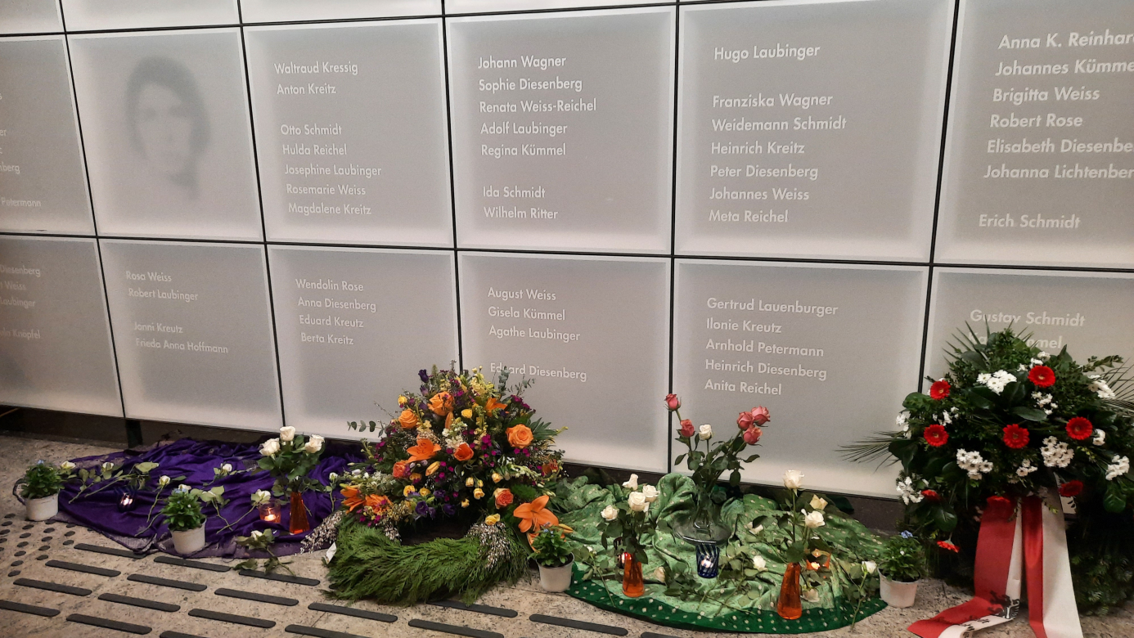
Foto: Rosen
Weiße Rosen als Ausdruck der Unschuld wurden am Ende der offiziellen Veranstaltung an die Teilnehmenden verteilt und zu den Klängen des Kussi-Weiss-Trios vor der Gedenktafel niedergelegt.
Viele der Teilnehmer:innen folgten der Einladung des braunschweiger forums, gemeinsam bei einem kleinen Imbiss den Abend ausklingen zu lassen. Ein herzliches Dankeschön an die Helfer:innen der BIBS, die den Raum 63 im Rathaus liebevoll hergerichtet und das Abendessen vorbereitet haben.
Für die finanzielle Förderung möchten wir der Stiftung niedersächsischer Gedenkstätten und dem Kulturinstitut der Stadt Braunschweig danken.
Heiderose Wanzelius

